10.12.2024

6-А-Б кл.

Історія

вч. РзаєваН.О.

**Тема: Узагальнення з розділу Цивілізації Стародавнього Сходу.**

**Мета уроку**: актуалізувати знання учнів, здобуті під час вивчення теми «Цивілізації Стародавнього Сходу»; розглянути обставини їх виникнення, природничо-географічні умови та населення цивілізацій; удосконалювати навички роботи з різними джерелами інформації; розвивати вміння та навички застосовувати та пояснювати поняття, давати власну оцінку, висловлювати аргументовані судження; узагальнювати та систематизувати матеріал у схеми, робити висновки.

**Актуалізація опорних знань**

# ІСТОРИЧНІ ЗАГАДКИ

Визначте, які географічні назви закодовані в анаграмах. Укажіть зображення історичної пам’ятки, яке з ними пов’язано.

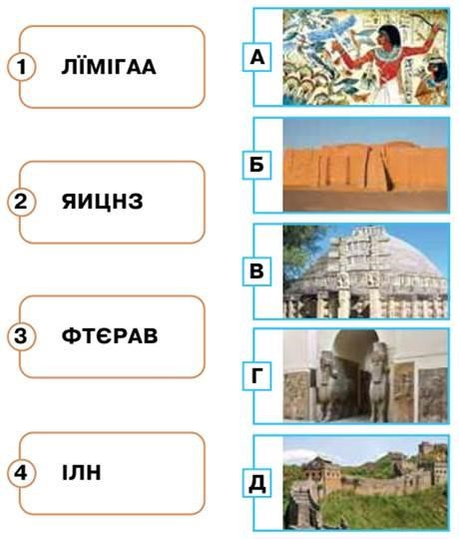

# ІСТОРИЧНІ ДЖЕРЕЛА

На основі здобутих під час вивчення теми знань наведіть приклади історичних джерел, за допомогою яких учені досліджують історію цивілізацій стародавнього Сходу.

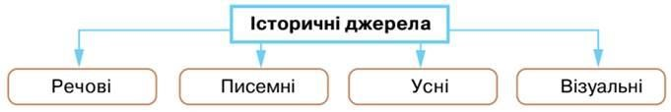

# КРОСВОРД НАВПАКИ

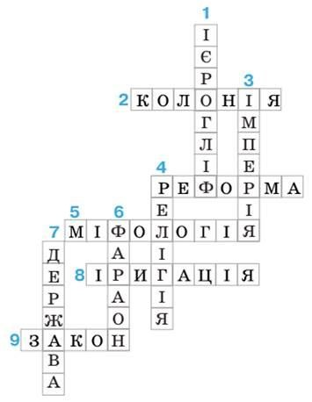Складіть до розгаданого кросворду запитання, використовуючи здобуті під час навчання знання. Працюючи в групах, створіть власний кросворд до теми «Цивілізації стародавнього Сходу».

**Хвилинка відпочинку. Гімнастика для очей** [**https://youtu.be/u_fLRqqJ59E?si=uANSHgRkLIGVwBpf**](https://youtu.be/u_fLRqqJ59E?si=uANSHgRkLIGVwBpf)

# СЕНКАН ІЗ СЕКРЕТОМ

**Крок 1**.

Знайдіть слова. У магічному колі закодовано п’ять слів. Щоб дізнатися, які саме, і знайти додаткові слова, вам потрібно передусім «перетворити» цифри на літери. Це можуть бути імена правителів, назви визначних пам’яток стародавніх цивілізацій тощо.

**Ключ до відгадки:**

* літери закодовано під їхніми номерами в українській абетці;
* початкові літери слів позначено червоним кольором;
* порядок літер у словах показують стрілки.

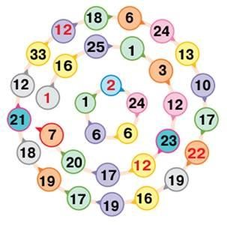**Крок 2.** Складіть історичні сенкани до знайдених слів.

**Узагальнення. Систематизація.**

# ЩО МИ ЗНАЄМО З ТЕМИ

Перевірте, як ви засвоїли матеріал теми за допомогою онлайн-тесту. Для виконання завдання перейдіть за покликанням: [***https://forms.gle/KUyynTPzyaEXh4WQ7***](https://forms.gle/KUyynTPzyaEXh4WQ7)

**Рефлексія** Скориставшись уявним мікрофоном, доповніть твердження: Раніше я не знав…

**Домашнє завдання:**

1. Повторити тему «Цивілізації Стародавнього Сходу» (§16-25)

Завдання надсилайте на освітню платформу Human, або на ел. адресу nataliarzaeva5@gmail.com

Бажаю успіхів у навчанні!